Задания для дистанционного обучения по речевому развитию педагог Апалькова Татьяна Александровна
20 мая (среда)
Вечерние группы
«Роднички», «Звездочки», «Вишенки», «Дождинки»

Уважаемые ребята и родители!
Тема нашего занятия «Звук и буква Х»
Отвечаем на вопросы УСТНО:
- С какой последней буквой мы с вами познакомились? (изучали букву Щ)
- Скажите, какой звук обозначает буква Щ? (согласный)
- Каким он может быть? (всегда только мягким)
- Какие вы слова запомнили на букву Щ? (ответы детей)
- Чтобы узнать с какой буквой мы познакомимся сегодня
Предлагаю посмотреть презентацию (затем отвечаем на вопросы устно)
-Какую букву мы сегодня будем изучать? (букву Х)
- Да! Мы сегодня познакомимся с буквой Х.
- Какие слова вы запомнили на эту букву ? (хомяк, хризантема, хлеб, халва,…..)
- Какие вы еще знаете слова на букву Х? (хвост, хобот, холодильник, хлопушка,….)
- Давайте проверим, какой звук обозначает буква Х?
- Пробуем пропеть (Х-Х-Х-Х)
- Поет он нам песенку? (нет)
- Преграда в ротике есть? (да)
- Что нам мешает в ротике? (горло)
- Значит, какой это звук? (согласный)
- А какими могут быть согласные звуки? (твердыми и мягкими)
- Молодцы!
- Повторим, что мы запомнили о звуке Х (звук Х согласный и может быть твердым и мягким) например: ХЛЕБ – звук Х произносим твердо, а в слове ХИТРЫЙ - мягко
- А если этот звук бывает твердым и мягким, то в каком домике он может жить? (в синем, если твердый и в зеленом, если мягкий)

Следующее задание выполняем письменно:
Тема 28. Звук и буква Х

- Назови предметы. Обведи те, в которых первый звук «Х».
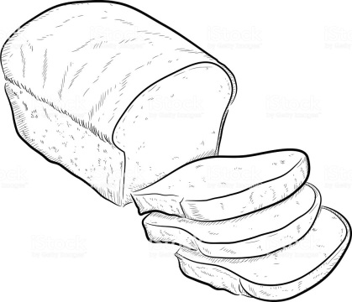

2. Помоги хомяку найти свои буквы. Раскрась их синим цветом.

3. Соедини буквы. Прочитай слоги.

4. Определи, где находится звук «Х» в названии этих предметов: в начале, середине, конце. Раскрась нужные квадратики в схемах синим цветом.

